如果出现这个问题，是因为WIN10默认关闭了Direct旧版组件。

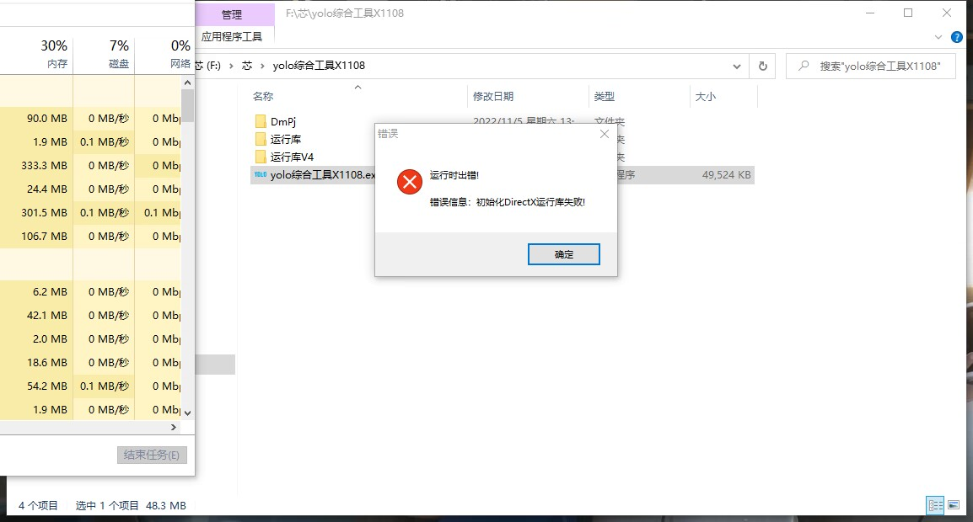

解决方法：开启旧版组件
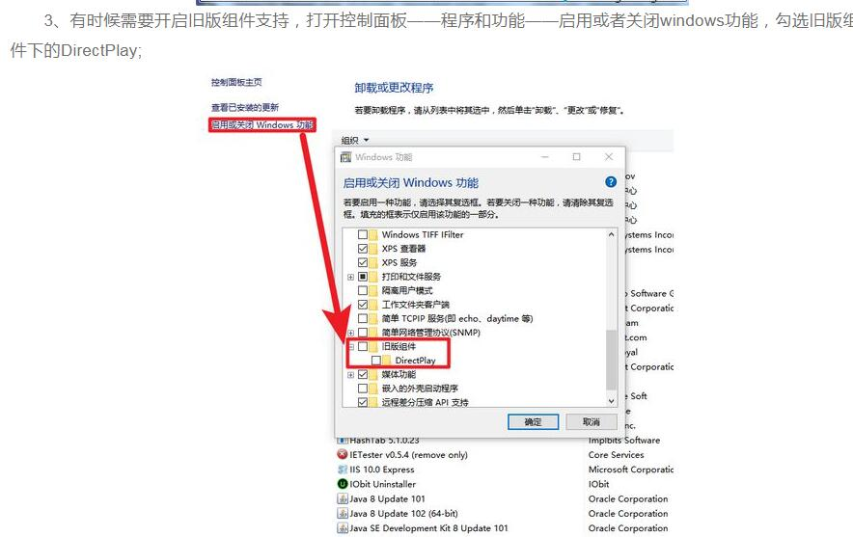

如果双击exe没反应，则是电脑启用了数据执行保护，解决方法：自行百度 开启数据执行保护，把该exe添加进保护即可。

